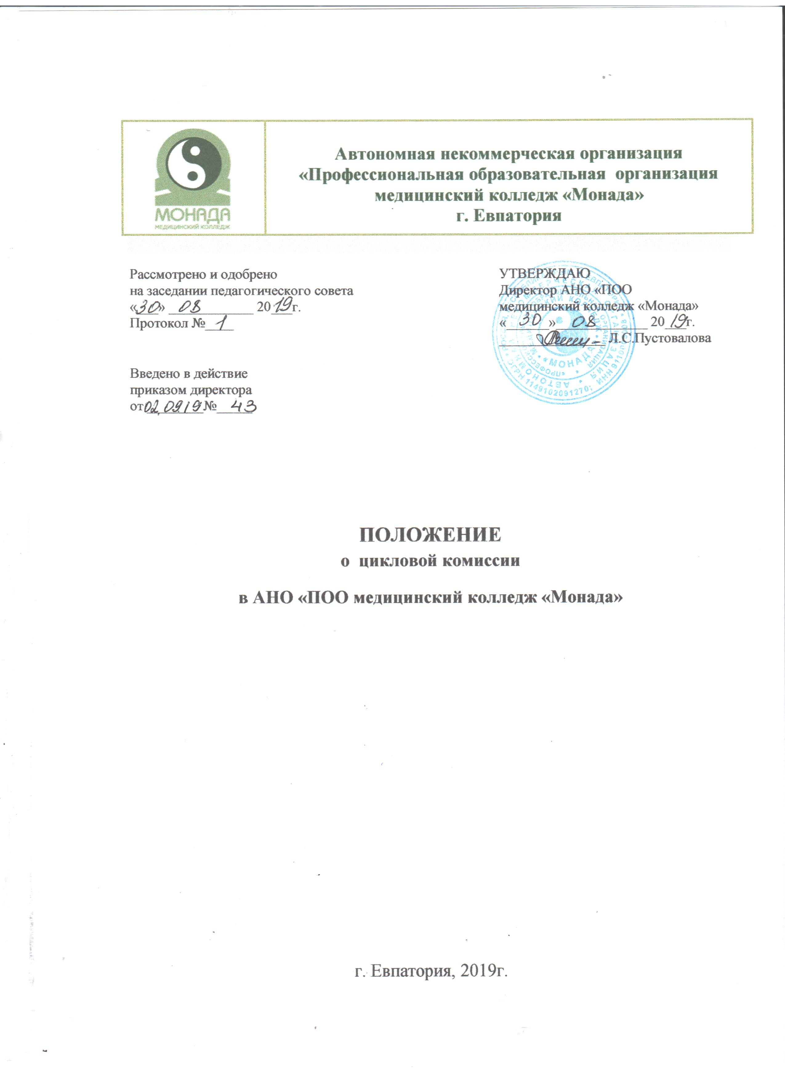

- Общее положение
1.1. Цикловая комиссия преподавателей (далее - ЦК) создается для организации учебно-методической, исследовательской и воспитательной работы. ЦК преподавателей - это структурное подразделение научно-методической службы ОО СПО, одна из форм методической работы, которая способствует повышению уровня профессиональной компетентности и профессионального мастерства педагогов.
1.2 Работа преподавателей ЦК организуется на принципах гуманизма, демократизации, взаимоуважения, взаимопомощи и взаимоконтроля. Главная цель деятельности заключается в активизации творческого потенциала каждого преподавателя - члена методической комиссии
1.3. ЦК создается при наличии не менее 5 преподавателей, преподающих предметы профиля.
1.4. Работу ЦК организует председатель, который назначается приказом директора или выбирается ее членами среди педагогов, имеющих высшую или первую квалификационные категории, педагогические звания, владеющих методами диагностирования состояния профессиональной подготовки преподавателей, умеющих организовывать и проводить опытно-экспериментальную работу с педагогами и пользующихся авторитетом в коллективе.
1.5. План работы ЦК согласовывает методический совет, утверждает директор.
Заседания ЦК проводятся ежемесячно. В работе цикловых комиссий могут применяться различные нетрадиционные формы: круглые столы, диалоги, тренинги и т.д.
1.8. Общий контроль работы ЦК осуществляет методист.
1.9. Вся деятельность ЦК осуществляется на основе педагогического анализа, планирования работы, как на текущий период, так и на перспективу согласно программе развития колледжа и этому Положению; предполагает многоплановую и разнообразную по содержанию и формам работу с целью обеспечения непрерывного роста профессионального уровня преподавателей и реализации научно-методической проблемы учебного заведения.
1.10. Содержание работы ЦК имеет преимущественно информационно-консультативное, психолого-педагогическое, методическое, профессиональное направление.
1.11. В своей работе ЦК подотчетна методическому и педагогическому советам образовательного учреждения
1.12. Цикловая комиссия в своей работе руководствуется Порядком организации и осуществления образовательной деятельности по образовательным программам среднего профессионального образования, утвержденным Приказом Минобразования и науки России от 14 июня 2013г. N 464., Уставом колледжа СПО, ФГОС СПО по специальностям, по которым в образовательном учреждении ведется обучение, примерной учебно- программной документацией по +666666666666666
специальностям, Порядком проведения государственной итоговой аттестации по образовательным программам среднего профессионального образования, утвержденным Приказом Минобразования и науки России от 16.08.2013г. N 968, нормативными документами по промежуточной и итоговой государственной аттестации, Положением о практике обучающихся, осваивающих основные профессиональные образовательные программы среднего профессионального образования, утвержденным Приказом Минобразования и науки России от 18.04.2013г. N 291, курсовому и дипломному проектированию и данным Положением о цикловой комиссии.

- Цели и задачи цикловой комиссии
  - Цель цикловой комиссии: создание условий для творческой работы в обеспечении единой учебно-воспитательной среды развития и формирования общих и профессиональных компетенций будущих специалистов, выработки единых педагогических требований в организации учебного процесса и использовании современных технологий обучения в соответствии ФГОС СПО.
  - Задачи цикловой комиссии:
- учебно-методическое и учебно-программное обеспечение освоения
учебных дисциплин и профессиональных модулей по специальностям;
- проведение проблемного анализа результатов образовательного процесса, первоначальной экспертизы усвоения обучающимися требований государственных образовательных стандартов, их профессиональной культуры;
- оказание помощи преподавателям в реализации Федерального государственного образовательного стандарта в части выполнения требований к условиям реализации основной профессиональной образовательной программы и оцениванию качества ее освоения;
- повышение профессионального уровня педагогических работников;
- использование в обучении деятельностных, личностно-ориентированных, когнитивных, информационно-коммуникационных технологий в соответствии с требованиями ФГОС СПО;
- оценка работы преподавателей, представление предложений по организации и содержанию аттестации педагогов, оказание помощи в подготовке преподавателей к аттестации,

- Основные направления
  - Основными направления цикловой комиссии являются: учебно-методическое и учебно-программное обеспечение учебных дисциплин ФГОС СПО по специальностям, реализуемым ОО СПО (рабочих учебных планов и программ по общеобразовательным и профессиональным дисциплинам, междисциплинарным курсам и профессиональным модулям, учебной и производственной практикам, в том числе программ производственной (профессиональной) практики, тематики и содержания курсового и дипломного проектирования, лабораторных работ и практических занятий, содержания учебного материала дисциплин для самостоятельного изучения, методических пособий, рекомендаций по изучению отдельных тем и разделов дисциплин, выполнению лабораторных и практических работ, курсовых работ (проектов), организации самостоятельной работы обучающихся и др.)
3.2. Определение технологии обучения (выбор средств, методов обучения, инновационных педагогических технологий).
3.3.Обеспечение проведения промежуточной аттестации при освоении
общеобразовательных и профессиональных дисциплин, междисциплинарных курсов (определение формы и условий аттестации, выработка единых требований к оценке знаний, общих и профессиональных компетенций, разработка содержания экзаменационных материалов: билетов, контрольных и зачётных работ, тестов и других материалов, тематики курсовых, выпускных квалификационных работ).
Участие в формировании программы государственной итоговой аттестации выпускников АНО «ПОО медицинский колледж «Монада».
  - (соблюдение формы и условий проведения аттестации, разработка программы итоговых экзаменов по отдельным дисциплинам, итогового междисциплинарного экзамена по профессиям/специальностям, тематики квалификационных выпускных работ, требований к выпускным квалификационным экзаменам, критериев оценки знаний выпускников на аттестационных испытаниях).
  - Совершенствование методического и профессионального мастерства преподавателей, пополнение их профессиональных знаний, оказание помощи начинающим преподавателям, внесение предложений по аттестации преподавателей, входящих в состав предметной (цикловой) комиссии, распределению их педагогической нагрузки.
  - Изучение, обобщение и введение в образовательный процесс новых педагогических и информационных технологий, средств и методов обучения и воспитания. Подготовка, проведение и обсуждение открытых учебных занятий.
  - Рассмотрение и рецензирование учебно-программной и учебно-методической документации, учебников, плакатов, кино и видеофильмов, относящихся к компетенции цикловой комиссии.
  - Выработка единых требований к содержанию работы кабинетов учебных дисциплин, учебных лабораторий, рассмотрение и обсуждение планов работы преподавателей, календарно - тематических планов, других материалов, относящихся к компетенции цикловой комиссии.

- Руководство цикловой комиссией
4.1. Непосредственное руководство цикловой комиссией осуществляет ее руководитель, который назначается директором АНО «ПОО медицинский колледж «Монада». На руководителя цикловой комиссии возлагается составление планов работы комиссии, рассмотрение календарно-тематических планов преподавателей, организация и руководство работой по учебно-программному и учебно-методическому обеспечению учебных дисциплин, по разработке материалов для проведения промежуточной аттестации обучающихся и итоговой аттестации выпускников АНО «ПОО медицинский колледж «Монада» по дисциплинам, модулям, организация контроля за качеством проводимых членами комиссии занятий, руководство подготовкой и обсуждением открытых учебных занятий (уроков, лекций, лабораторных и практических занятий), рецензирования методической продукции своего профиля и других мероприятии, входящих в компетенцию цикловой комиссии.
4.2 Секретарь избирается открытым голосованием из состава, который ведет протоколы и делопроизводство заседаний комиссии.
4.3 Общее руководство работой цикловой комиссии осуществляет заместитель директора по УВР.
4.4 Решения цикловой комиссии принимаются простым большинством голосов и вступают в силу после утверждения их заместителем директора по УВР.
При несогласии руководителя с решением членов методической комиссии окончательное решение принимает заместитель директора по УВР.
4.5 Члены цикловой комиссии обязаны посещать заседания комиссии, принимать активное участие в работе, выступать с педагогической инициативой, вносить предложения по совершенствованию организации образовательного процесса, выполнять принятые комиссией решения.
4.6. Цикловая комиссия в соответствии с номенклатурой дел АНО «ПОО медицинский колледж «Монада» ведет следующую документацию на текущий учебный год:
а) план работы;
б) контрольные экземпляры учебно-методической документации;
в) протоколы заседаний, решения, отчеты и другие документы, отражающие деятельность комиссии.
4.7. Положение о Цикловой комиссии утверждается директором АНО «ПОО медицинский колледж «Монада».

